
INTERNET VIA RADIO
Campo Grande – MS Fone 67 3354-6944

FAZER WDS ENTRE MK E AP

Por muito tempo fiquei com um dilema como fazer um WDS entre o MK e o AP, aqui mesmo no Under você vai acha pó kilo tutoriais dicas scripts mostrando com fazer isso, mas eu procurei e não achei um que mostrasse com fazer MK ←☺→AP.
Porque fazer isso ? Seguinte tenho um servidor MK que faz Autenticação controle da Banda DHCP etc. Em um outro ponto coloquei dois rádios um Cliente e o outro AP, todos os clientes que conectam no AP passam pelo radio que e cliente então quando vou ver o IP/HOTSPOT/ACTIVE ou HOSTS só aparece o MAC do radio que é cliente, pra mim tanto fez tanto faz não to nem ai eu uso HOTSPOT com autenticação o detalhe e que eu quero ver o MAC da placa ou do radio do cliente lá, se esse for o seu caso vamos lá
1º PASSO FAÇA UM BACKUP.
Seguinte:
Acesse seu MK, vá em WIRELESS
Clique em interface
Dois clique na interface correspondente a sua placa de rede sem fio

Imagem1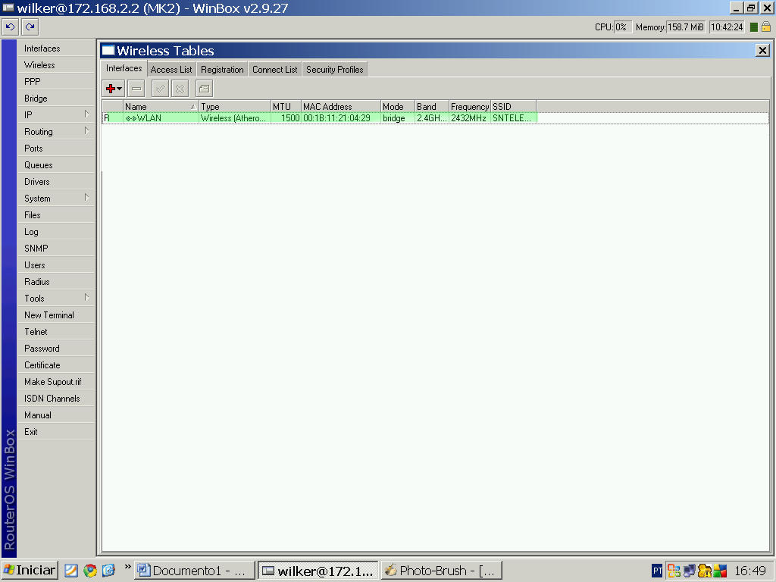

Configure de modo que fique como na imagem menos o SSID, esse e você que escolhe
E importante que o Mode seja BRIDGE
Band 2.4Ghz b/G (se for o seu caso, alguns preferem a banda B)
Em frequence escolha a freqüência de acordo com o canal que seu radio vai trabalha
2412 canal 1
2417 canal 2
2422 canal 3
2427 canal 4
2432 canal 5
2437 canal 6
2442 canal 7
2447 canal 8
2452 canal 9
2457 canal 10
2462 canal 11
2467 canal 12
2472 canal 13
2477 canal 14

Imagem2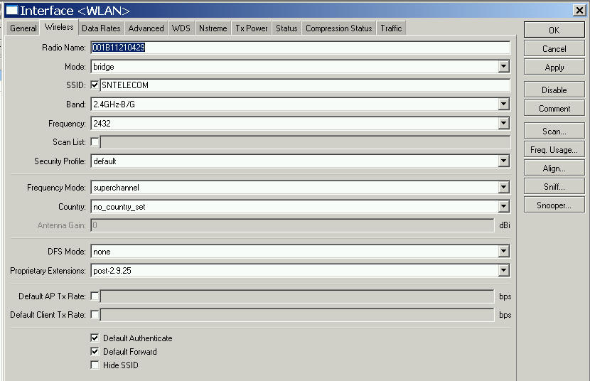

Agora vá em WDS
Em Wds Mode coloque static
Alguns tutoriais mandam marca WDS ignore SSID, eu não marquei mas ta funcionando legal aqui,
Clique em aplic e ok

Clique novamente em WIRELESS
Clique em + escolha WDS
Deixe como esta nas imagens

Imagem 3
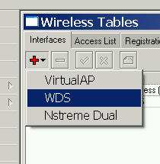

Imagem 4
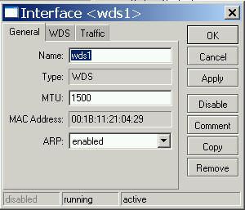

Imagem 5
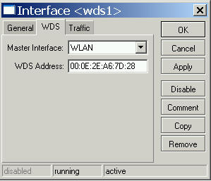

Na imagem 5 o WDS Address será o MAC do seu radio
Clique em ok.

Agora clique em BRIDGE

Na aba bridge clique em + de um nome de sua escolha e clique em ok.

Imagem 6
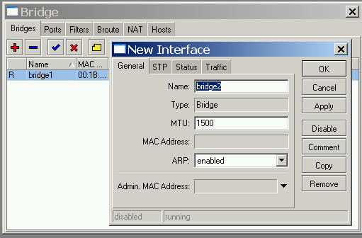

Agora clique em ports
Em interface escolha a interface que e a sua placa de rede sem fio

Em bridge coloque a que você acabo de cria e renomear clique em ok

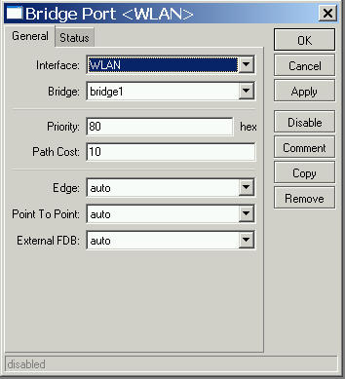

Ainda em ports clique novamente em +

Em interface coloque a interface que você criou como mostra a imagem 4, Em bridge coloque a que você acabo de cri renomear clique em ok

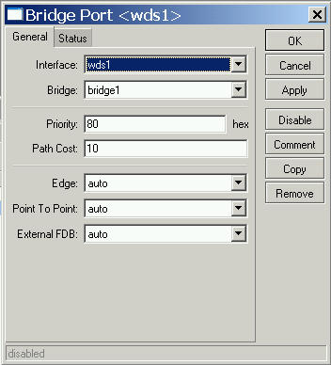

Agora e hora de reconfigurar seu IP ADRESS, HOTSPOT, DHCP SERVER caso você use PPP também deve ser reconfigurado, e bem simples basta que pra isso você mude as interfaces pra a BRIDGE que você criou
Veja alguns exemplo abaixo

Este e o IP dos clientes.
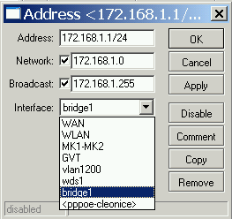

Server hotspot
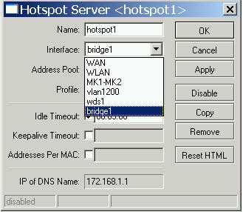

Server pppoe
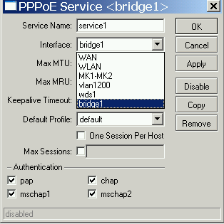

Servidor DHCP
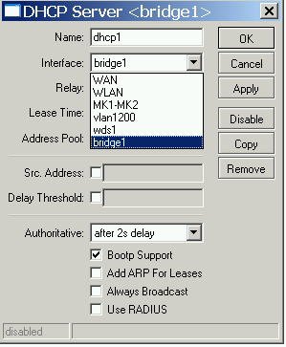

Bom agora seu MK já esta configurado, vamos configura seu radio como WDS ou se preferir AP+WDS
Vamos considera o seguinte se o radio esta em WDS você não vai scannea-lo não vai ver seu MAC ou SSID ficara difícil ter acesso ao radio caso ele esteja em um outro ponto distante de você então tenho cuidado ao coloca-lo nesse modo por outro lado trabalhando apenas em WDS ele vai trabalho mais folgado do que se fosse em AP+WDS, já usei os dois modos e podem acredita faz toda diferença.

Bom como não sei qual marca e modelo de radio que você usa vou descrever a configuração universal pra WDS.

Coloque seu radio em modo BRIDGE.
Em Wireless ou Wireless básico escolha MODO WDS ou AP+WDS, vai de sua necessidade, escolha o canal, isso e muito importante se for canal diferente do se MK não vai funciona, feito isso clique no botão correspondente a confirmar e salvar suas escolhas.
Agora va em WDS.
Se tiver uma opção: Ativar WDS marque ela
Em address MAC coloque o ADDRESS MAC da placa de rede sem fio do seu MK
Em coment ou comentário coloque algo que identifique aquele MAC como sendo do seu MK
Clique no botão correspondente a confrmar e salva suas escolhas.
Se for um radio com o firmwere WAP-PRO ou AP-ROUTER clique em aplicar as configurações
E esta feito.

Bom pessoal espero estar ajudando afinal o MISERO conhecimento em Mikrotik que eu tenho foi tudo tirado daqui do UNDER sendo assim espero então estar contribuindo

Caso encontre alguma falha, por favor, me avisem para que eu faça a correção
Boa sorte.

Atenciosamente Wilker Santos.

